Российский университет транспорта (МИИТ)
Институт транспортной техники и систем управления
Кафедра «Управление и защита информации»

Задание №6
по теме «Анализ изображения при использовании инструментов фреймворкаVue.js»
по дисциплине «Web-программирование»

Выполнил:
Студент группы ТКИ-542
Волочинский И.О.
Ефремов Д.Ю.

Проверил:
Доцент кафедры УиЗИ, к.т.н., с.н.с
Сафронов Ф.И.
Москва 2024
Оглавление
1. ЦЕЛЬ РАБОТЫ 3
2. ФОРМУЛИРОВАКА ЗАДАЧИ 3
3. ТАБЛИЦА СООТВЕТСВИЯ ПЕРЕМЕННЫХ 3
4. WEB-СТРАНИЦА 4
4.1. Код web-приложения 4
4.2. Результат отображения в браузере 4
4.3. Сети Петри 4
5. ВЫВОД ПО РАБОТЕ 5

- Цель работы
Провести анализ изображения, применить навыки создания простых локальных одностраничных web-приложений под управлением Фреймворка Vue.js на языке JavaScript.

- ФОРМУЛИРОВАКА ЗАДАЧИ
Средствами SVG или Canvas под управлением фреймворка Vue.js построить программное, браузерное web-обеспечение, реализующее анализ подгруженного изображения (*.jpeg) по варианту.

- таблица соответсвия переменных
№ | Цветовая модель | Объект графики на web-странице | Реализация управления гистограммой | Режим вывода загруженного изображения | Режим построения гистограммы | Вариант
3 | RGB | Canvas | Суммарная / Все каналы на одном | Прямой (оригинал) | Инверсный (справа-налево) | 17

- Web-страница
  - Код ImageAnalyzer.vue
<style>
body {
font-family: Arial, sans-serif;
}
.card {
margin: 15px 5px;
}
canvas {
border: solid 1px #999;
}
p {
margin: 5px 0 3px;
}
</style>

<template>
<div class="image-analyzer">
<div class="card">
<p>Выберите изображение из файла</p>
<input type="file" @change="handleFileChange">
<br>
<img :src="imageSrc" @load="getImageData" v-if="imageSrc">
</div>
<div class="card">
<p>Гистограмма</p>
<div>
<input type="radio" value="value" v-model="histogramMode" @change="drawHistogram">
<label>Значение</label>
<input type="radio" value="color" v-model="histogramMode" @change="drawHistogram">
<label>Цвет</label>
</div>
<canvas ref="histogramCanvas" width="256" height="150"></canvas>
</div>
</div>
</template>

<script>
export default {
data() {
return {
imageSrc: null,
imageData: null,
histogramMode: 'value',
histogramData: {
cyan: new Array(256).fill(0),
magenta: new Array(256).fill(0),
yellow: new Array(256).fill(0),
black: new Array(256).fill(0),
},
};
},
methods: {
handleFileChange(event) {
const file = event.target.files[0];
if (file) {
this.imageSrc = URL.createObjectURL(file);
}
},
getImageData(event) {
const canvas = document.createElement('canvas');
const ctx = canvas.getContext('2d');
canvas.width = event.target.width;
canvas.height = event.target.height;
ctx.drawImage(event.target, 0, 0);
this.imageData = ctx.getImageData(0, 0, canvas.width, canvas.height).data;
this.calculateHistogram();
this.drawHistogram();
},
calculateHistogram() {
this.histogramData.red = new Array(256).fill(0);
this.histogramData.green = new Array(256).fill(0);
this.histogramData.blue = new Array(256).fill(0);
console.log('RED ' + (this.imageData[0] & 0xFF).toString(10))
console.log('GREEN ' + ((this.imageData[0] >> 8) & 0xFF).toString(10))
console.log('BLUE ' + ((this.imageData[0] >> 16) & 0xFF).toString(10))
for (let i = 0; i < this.imageData.length; i += 4) {
const r = this.imageData[i];
const g = this.imageData[i + 1];
const b = this.imageData[i + 2];

this.histogramData.red[r]++;
this.histogramData.green[g]++;
this.histogramData.blue[b]++;
}
},
drawHistogram() {
const canvas = this.$refs.histogramCanvas;
const ctx = canvas.getContext('2d');
ctx.clearRect(0, 0, canvas.width, canvas.height);

const maxValue = Math.max(
...this.histogramData.red,
...this.histogramData.green,
...this.histogramData.blue
);

const drawChannel = (channel, color) => {
ctx.fillStyle = color;
for (let i = 0; i < 256; i++) {
const value = this.histogramData[channel][i];
const height = (value / maxValue) * canvas.height;
ctx.fillRect(i, canvas.height - height, 1, height);
}
};

if (this.histogramMode === 'value') {
drawChannel('red', 'red');
drawChannel('green', 'green');
drawChannel('blue', 'blue');
} else {
const combined = new Array(256).fill(0);
for (let i = 0; i < 256; i++) {
combined[i] =
this.histogramData.red[i] +
this.histogramData.green[i] +
this.histogramData.blue[i];
}
ctx.fillStyle = 'gray';
for (let i = 0; i < 256; i++) {
const value = combined[i];
const height = (value / maxValue) * canvas.height;
ctx.fillRect(i, canvas.height - height, 1, height);
}
}
},

},
};
</script>

  - Код App.vue
<script setup>
import Clients from './components/ImageAnalizer.vue'
import TheWelcome from './components/TheWelcome.vue'
</script>

<template>
<main>
<Clients />
</main>
</template>

<style scoped>
header {
line-height: 1.5;
}

.logo {
display: block;
margin: 0 auto 2rem;
}

@media (min-width: 1024px) {
header {
display: flex;
place-items: center;
padding-right: calc(var(--section-gap) / 2);
}

.logo {
margin: 0 2rem 0 0;
}

header .wrapper {
display: flex;
place-items: flex-start;
flex-wrap: wrap;
}
}
</style>

  - Результат отображения в браузере
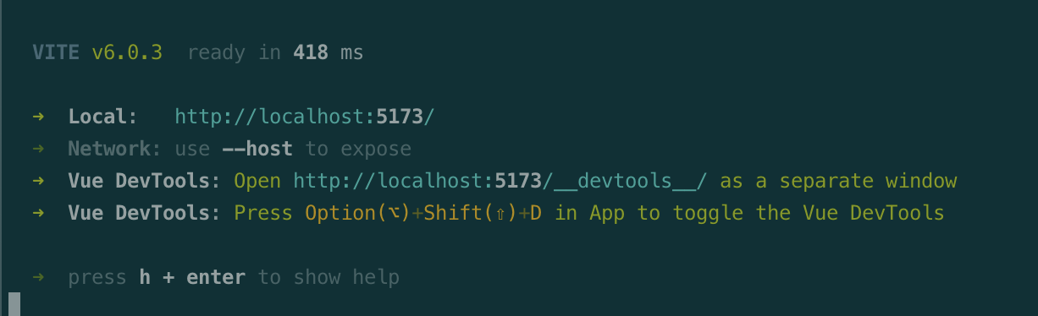
- – Результат запуска
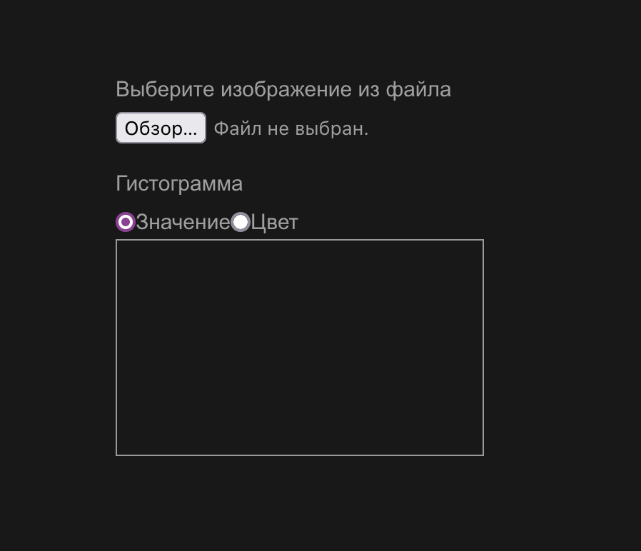
- – Начальная страница
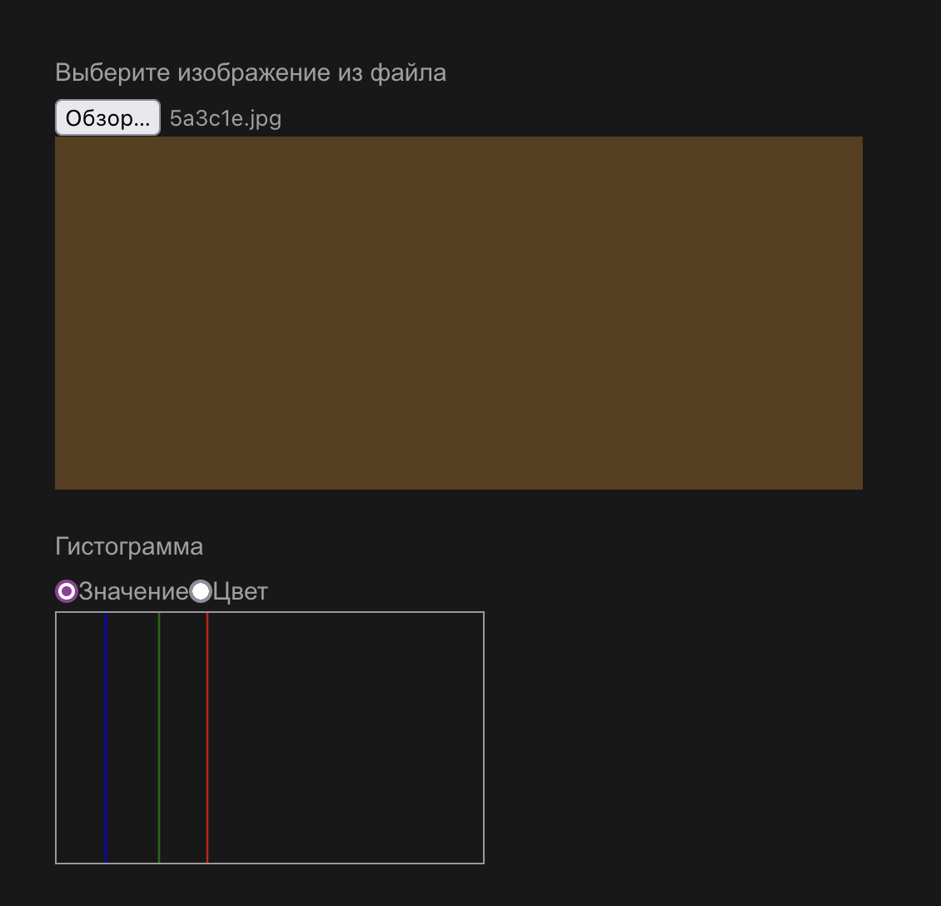
- – Результат отображения гистограммы значения
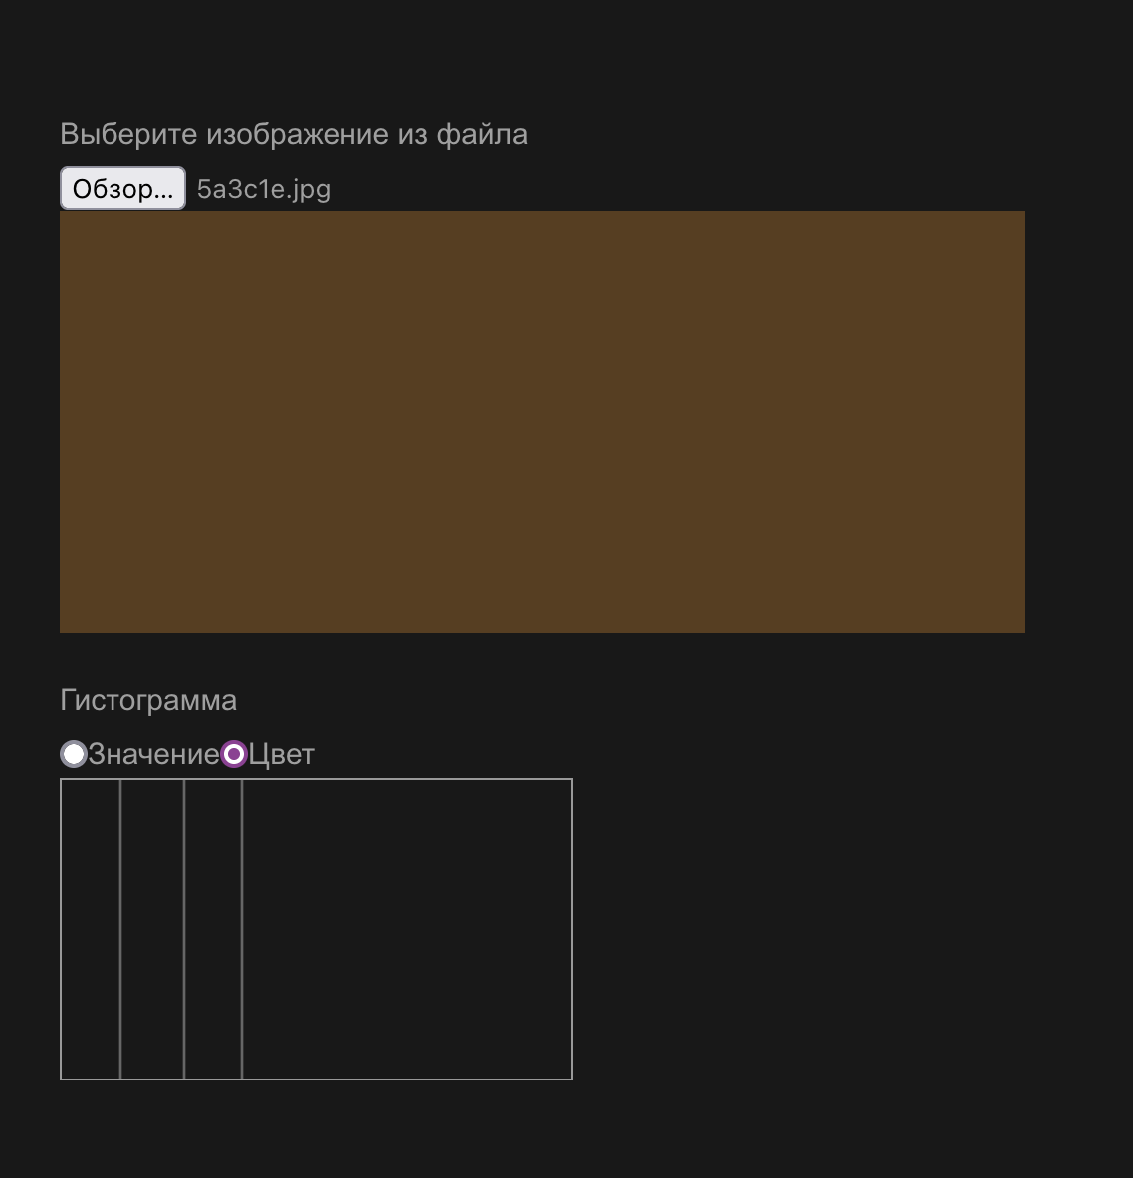
- – Результат отображения гистограммы для цвета
  - Сети Петри
- 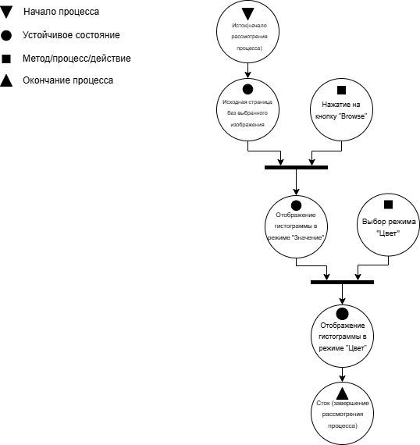
- – Сети Петри

- вывод по работе
Мы получили навыки по созданию локальных одностраничных web-приложение под управлением фреймворка Vue.js на языке JavaScript.

